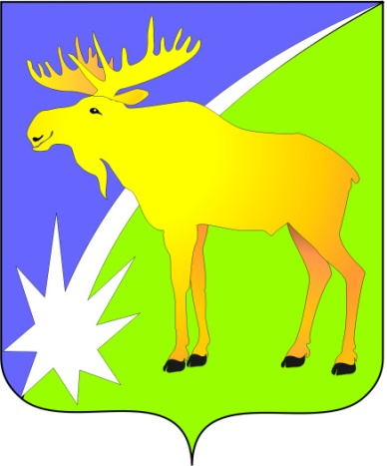

БЮЛЛЕТЕНЬ

органов местного самоуправления

Кыштовского района

Новосибирской области

№ 151

03.04.2024г

«Администрация Кыштовского района извещает о возможном предоставлении в аренду земельного участка из земель населенных пунктов.
Граждане, заинтересованные в предоставлении земельного участка вправе в течении тридцати дней со дня опубликования в периодическом печатном издании администрации Кыштовского района «Бюллетень органов местного самоуправления Кыштовского района Новосибирской области», размещения на официальном сайте Российской Федерации (www.torgi.gov.ru), а также на официальном сайте администрации Кыштовского района, подавать заявление о намерении участвовать в аукционе на право заключения договора аренды земельного участка (дата опубликования 03.04.2024).
Заявки принимаются по адресу: Новосибирская область, Кыштовский район, с. Кыштовка, ул. Ленина, 38, начиная с 04.04.2024 с 9 часов 00 минут до 17 часов 00 минут.
Дата окончания приема заявок: до 10 часов 00 минут 06.05.2024.
Местоположение земельного участка:
- Новосибирская область, Кыштовский район, с. Кыштовка, ул. Дроздецкого, площадью 1799 кв.м, кадастровый номер: 54:16:010134:969, разрешенное использование: для ведения личного подсобного хозяйства (приусадебный земельный участок (2.2).
Со схемой расположения земельного участка можно ознакомиться по адресу: Новосибирская область, Кыштовский район, с. Кыштовка, ул. Ленина, 38, каб.2.
Администрация Кыштовского района».

БЮЛЛЕТЕНЬ

органов местного самоуправления

Кыштовского района
Новосибирской области
Редакционный совет:
Председатель: Гончаров В.Е., ответственный за выпуск.
Члены совета: Якунина Л.В., Щевровский А.Н.

Адрес совета:
632270, Новосибирская область,
с. Кыштовка, ул. Ленина, д.38.

Подписано в печать 03.04.2024г
Формат 15 х 21. Отпечатано на оборудовании Администрации Кыштовского района
Тираж 20 экз.

